RIWAYAT HIDUP
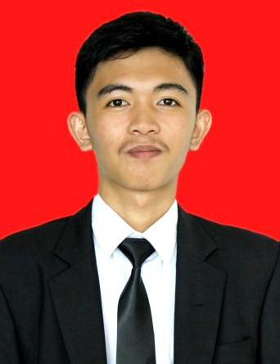
Muhammad Amri, lahir di Makassar 18 Juli 1993. Anak tunggal. Lahir dari pasangan Abd.Muis dan Asifah Sofyan. Menempuh pendidikan sekolah dasar pada tahun 1999 di SDN Inpres V Tamalanrea Makassar dan tamat pada tahun 2005. Pada tahun yang sama melanjutkan pendidikan ke jenjang sekolah menengah pertama di SMPN 30 Makassar dan tamat pada tahun 2008 kemudian melanjutkan pendidikan ke jenjang sekolah menengah atas di MAN 3 Makassar dan tamat pada tahun 2011. Selanjutnya pada tahun 2011 melanjutkan pendidikan di perguruan tinggi, pada Program Studi Teknologi Pendidikan, Fakultas Ilmu Pendidikan, Universitas Negeri Makassar.

